重庆大学《大学物理Ⅲ》课程试卷  命题人： 组题人： 审题人： 命题时间： 教务处制  学院 专业、班 年级 学号 姓名 考试教室  公平竞争、诚实守信、严肃考纪、拒绝作弊  封  线  密 |  |  |  |  |  |  |  | 
2018 — 2019 学年第 2 学期
开课学院： 物理学院 课程号： PHYS10016 |  |  |  |  |  | 考试日期： 2019.6.21
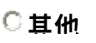  考试方式： |  |  |  |  |  | 考试时间： 120 分钟
题号 | 1~8 | 9-22 | 23 | 24 | 25 |  | 总分
得分
考试提示
1.严禁随身携带通讯工具等电子设备参加考试；
2.考试作弊，留校察看，毕业当年不授学位；请人代考、替他人考试、两次及以上作弊等，属严重作弊，开除学籍。

说明：本卷一律不使用计算器。答案可保留物理常数、指数、对数、开方，但不能保留四则运算。
- 单项选择题（每题3分，共8题，共24分）
1、质点沿曲线运动，下列描述正确的是（ ）
A．平均速度的大小等于平均速率的大小；
B．平均速度的方向沿轨道的切线方向；
C．法向加速度描述质点速度大小变化的快慢；
D．切向加速度描述质点速度大小变化的快慢。
2、某人骑自行车以速度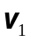向西行驶，今有风对地以速度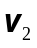（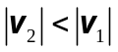）从东北方向吹来，试问人感受到的是什么风？（ ）
A．西北风 B．东北风 C．西南风 D．东南风
3、以下对功的几种说法正确的是：（ ）
A．保守力做正功时，系统内相应的势能增加；
B．质点运动经一闭合路径，保守力对质点做的功为零；
C．作用力和反作用力所做功的代数和一定为零；
D．合外力做功等于质点系动能的增量。
4、关于高斯定理的理解有下面几种说法，其中正确的是（ ）
A．高斯面上各点的场强仅与高斯面内的电荷有关；
B．如果高斯面内无电荷，则高斯面上的场强处处为零；
C．通过高斯面的电通量仅与高斯面内的电荷有关；
D．如果通过高斯面的电通量为零，则该高斯面内必无电荷。
5、对于腔内不带电的导体空腔，以下说法正确的是（ ）
A．腔内的场强必为零； B．空腔的内表面和外表面都有电荷分布；
C．腔内的电势必为零； D．将导体空腔接地，导体外表面电荷必为零。
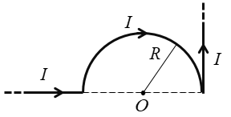
6、如图所示，一无限长载流为I的导线弯成如图的形状，半圆弧的半径为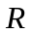，电流沿圆弧切线方向流出，则圆心O点处磁感应强度的大小和方向是（ ）
A．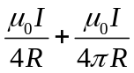，向外； B．，向内；
C．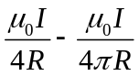，向外； D．，向内。
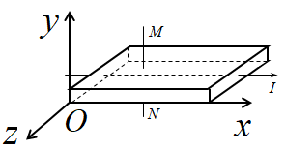
7、如图所示，处在某匀强磁场中的载流金属导体块中出现霍耳效应，电流沿轴正向，测得上下底面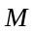、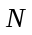的电势差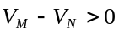，则图中所加匀强磁场的方向沿（ ）
A．轴正向； B．轴负向；
C．轴正向； D．轴负向。
8、有两个相邻的线圈1和2，自感系数分别为和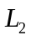，互感系数为。两线圈分别通以变化的电流i₁和i₂，则线圈1中的电动势（自感电动势与互感电动势之和）（ ）
A．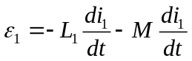； B．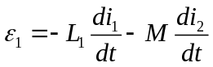；
C．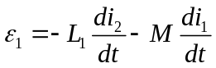； D．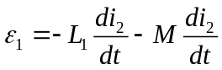。
二、填空题（每题3分，共14题，共42分）
9、一质点从静止出发沿半径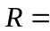1m的圆周运动，其角加速度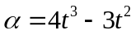（SI），则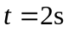时，质点的法向加速度的大小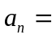___________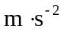。
10、一质量为10kg的质点沿轴运动，在合力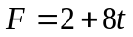(SI)的作用下从静止开始运动，则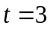s时质点的速率 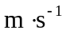。
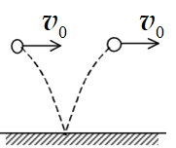
11、如图所示，一质量为m的小球，在距离地面某一高度处以速度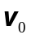水平抛出，触地后反跳。在抛出t秒后小球跳回原高度，且速度与抛出时相同，则此过程中，地面给予小球的冲量的大小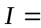_________________。
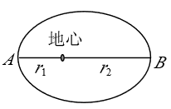
12、一人造地球卫星绕地球作椭圆运动，近地点为A，远地点为B。 A、B两点距地心分别为和。设卫星质量为m，地球质量为M ，万有引力常量为G，则卫星在A、B两点的动能之差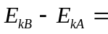______________。
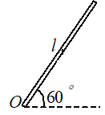
13、如图所示，一长为，质量为m的匀质细棒可绕过其一端且与棒垂直的水平光滑固定轴O转动，其转动惯量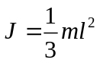。当细棒转至图示位置时，细棒的角加速度的大小 。
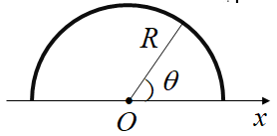
14、如图所示，一半径为R的均匀带电的半圆环，电荷线密度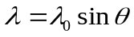（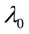为常量），则圆心O点处的电势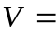 。

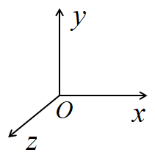
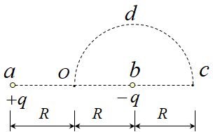
15、如图所示，已知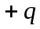、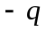和，将单位正电荷从点沿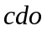移至o点，电场力所作的功 。
16、电流元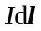在磁场中某处沿直角坐标系的轴正方向放置时不受力，把电流元转到轴正方向时受到的力沿轴负方向，则该处磁感应强度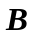的方向是_____________。
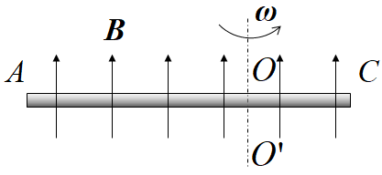
17、如图所示，长为的导体棒AC在均匀磁场中绕通过O点的垂直轴OO′ 转动，均匀磁场沿OO′向上，角速度与同方向。已知OC的长度为棒长的，则AC点的电势差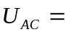 。
18、麦克斯韦在电磁场理论中提出了两个假设：有旋电场假设和 假设。
19、在光电效应实验中，用5.0eV的光子照射到金属铜上，测得遏止电压为0.9V。若改用5.6eV的光子照射，则遏止电压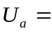 。
20、用高速电子撞击氢原子的方法激发氢原子，若高速电子的能量为12.6eV，则基态氢原子最高能激发到 能级。
21、根据德布罗意假设，具有能量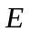，动量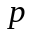的微观粒子，其物质波波长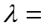 。
22、一维运动粒子，波函数为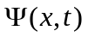，则粒子出现在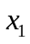到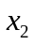范围内的概率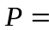 。
三、计算题（每题10分，共2题，共20分）
命题人： 组题人： 审题人： 命题时间： 教务处制

封
线
密
23、如图所示，长为、质量为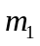的匀质细杆，可绕光滑水平轴O转动，转动惯量为。现让杆由水平位置静止摆下，在铅直位置处与质量为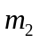的木块发生弹性碰撞后，细杆被反弹，木块沿摩擦系数为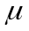的水平面滑动。求碰撞后：
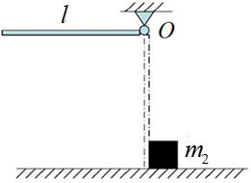
（1）木块滑过的距离；
（2）细杆上升的角度。
（注：此题不需解出最后的结果，只需列出所需的方程）

24、如图所示，有一半径为的带电球体，电荷密度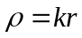，为正的常数，用高斯定理计算球内外的电场强度：（1）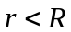；（2）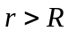。
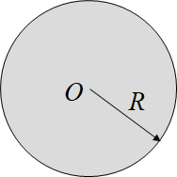
（要求：写出求解的步骤，并在图中画出高斯面）

四、综合题（共1题，共14分）
25、一半径为的无限长直螺线管，单位长度内有匝线圈，线圈中通有电流。
（1）图(a)是螺线管的剖面图。根据对称性，管外磁场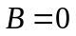，分析管内磁场的分布，并利用安培环路定理求管内的磁感应强度（要求在图(a)中作出积分的回路，并标明方向）；
（2）图(b)是螺线管的截面图。若线圈中的电流以速率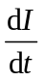增大，求管外距轴线为（）处点的有旋电场的大小，并在图(b)中标出点有旋电场的方向。

